检测报告公开信息表
报告编号 | BPT2024146(ZJCY)
受检单位名称 | 南通双缘塑料制品有限公司
单位地址 | 启东市吕四港镇垦北村（建伟色织厂房内）
联系人 | 陈燕
技术服务项目组人员 | 冯前程、沈燕明、徐俊、沈琪、徐晓圆
现场调查日期及人员 | 2024.07.12 | 冯前程、沈燕明
现场采样检测日期、人员 | 2024.09.02-2024.09.04 | 徐俊、沈燕明
受检单位陪同人 | 陈燕
现场调查照片 | 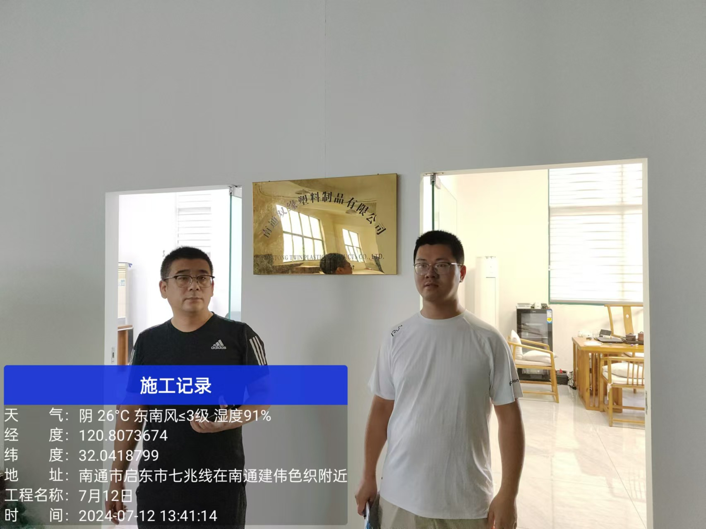
现场采样检测照片 | 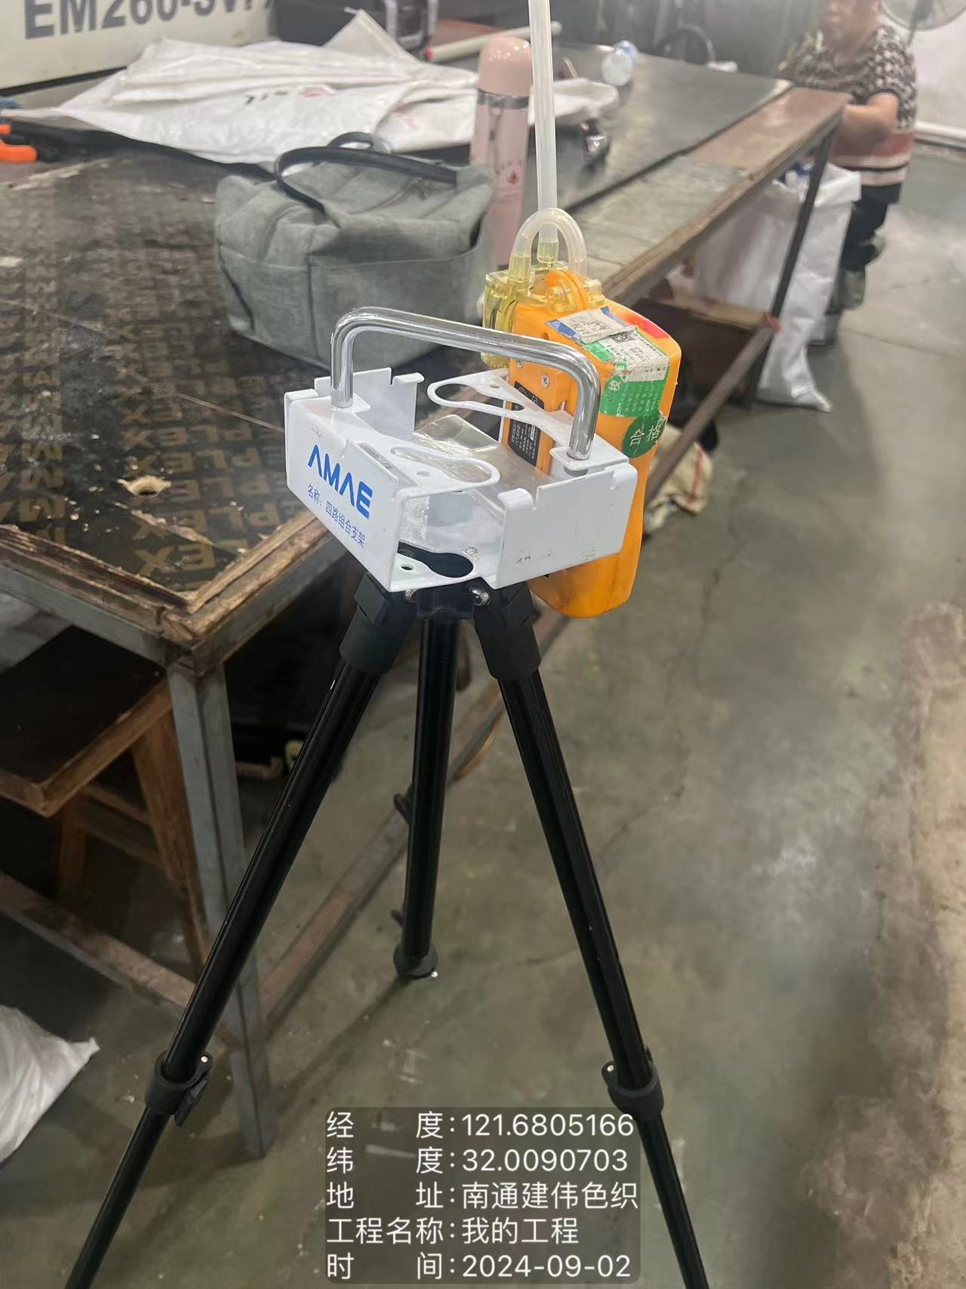 | 